بهینه سازی طراحی چیدمان تسهیلات با روش چند متغیره فازی بدون قطعیت

چکیده
در این مقاله یک روش تحلیل پوششی برای داده های فازی شبیه سازی شده به صورت فازی یکپارچه (FDEA) –فرآیند تحلیلی سلسله مراتبی (AHP) برای مقابله با مشکلات طراحی جریان طرح بندی(FSFLD) با ورودی ها و خروجی های غیر فطعی ارائه شده است.ورودی ها و خروجی های غیر قطعی به عنوان عملیات،کیفی، و شاخص های وابسته غیر واضح مطرح می شوند.در ابتدا طرح های امکان پذیر پیشنهاد شده به وسیله یک بسته نرم افزاری تولید می شود. سپس ، AHP فازی برای سنجش وزن کیفی داده های غیر واضح مورد استفاده قرار می گیرد(نگهداری،در دسترس بودن،و انعاف پذیری).سپس شبیه سازی فازی را می توان برای ترکیب عدم قطعیت با زمان پردازش در فلو شاپ(Flow shop) با در نظر گیری تمامی گزینه های طرح بندی تولیدی با ورودی نا مشخص مورد استفاده قرار داد.خروجی شبیه سازی فازی یا شاخص های عملیاتی نا مشخص عبارتند از ،میانگین زمان انتظار در صف، میانگین زمان حضور در سیستم، و میانگین استفاده از ماشین آلات است.در نهایت ، FDEA برای یافتن طرح مطلوب جایگزین در میان تمامی جایگزین های ممکن و با توجه به شاخص های عملیاتی، کیفی و شاخص های وابسته به طرح (مانند فاصله،مجاورت و نسبت شکل) مورد استفاده قرار می گیرد.روش یکپارچه این مطالعه دقیق تر و کارآمد تر از مطالعات قبلی با ورودی های مبهم است.همچنین در این مقاله تجزیه و تحلیل جامعی در مورد مشکلات FSFLD با استفاده از شاخص های عملیاتی، درونی، فازی آورده شده است.اعتبار سنجی و تایید نتایج با استفاده از DEA برای تجزیه و تحلیل مولفه های اصلی، و طبقه بندی عددی انجام شده است.ویژگی منحصر به فرد این مطالعه توانایی مقابله با ورودی ها و خروجی های متعدد غیر قطعی می باشد.همچنین از برنامه نویسی ریاضی فازی برای بهبود طرح های پیشنهادی مطلوب استفاده شده است.علاوه بر آن این یک ابزار عملی است و می توان آن را بر روی نمونه های واقعی با در نظر گیری جنبه های نامشخص فرآیند تولید در داخل مشکلات FSFLD به کار برد.

کلمات کلیدی: چیدمان تسهیلات.فلوشاپ. شبیه سازی فازی. فرآیند تحلیلی سلسله مراتبی فازی. تحلیل پوششی داده های فازی. داده های مبهم.

1. انگیزش و اهمیت
معمولا داده های از دست رفته، داده های ناقض، یا کمبود داده در مورد برخی از مشکلات طرح بندی به طور کلی و به خصوص در مورد مسائل FSFLD وجود دارد.این بدان معنی است که داده را نمی توان با استفاده از مدل های قطعی یا تصادفی جمع آوری کرد و روش های جدیدی برای مقابله با این گونه از مشکلات مورد نیاز است.این خلاء سبب ایجاد انگیزه برای نویسندگان بود تا یک روش منحصر به فرد برای رسیدگی به چنین خلاء ای در مسائل FSFLD بپردازند.
شبیه سازی یکپارچه فازی= DEA فازی-AHP فازی یک راه حل دقیق را برای مشکلات FSFLD با عدم قطعیت، که در مطالعات قبلی ناقص و با جایگزین های مبهم بوده است را ارائه کرده است.همچنین،یک تجزیه و تحلیل جامع در مورد مشکلات FSFLD به همراه عدم قطعیت با ترکیب عدم قطعیت در شاخص های عملیاتی،وابستگی و کیفی همراه است.علاوه بر آن، یک رتبه بندی کامل و دقیق از برنامه های طرح بندی پیشنهادی به همراه ورودی های نامشخص و مبهم ارائه شده است.برتری و اثربخشی روش یکپارچه پیشنهادی در مقایسه با شبیه سازی DEA-AHP،AHP-DEA ،تجزیه و تحلیل مولفه های AHP (PCA )، و روشهای طبقه بندی عددی (NT) در طی این مورد مطالعاتی بوده است.منحصر فرد ترین ویژگی این روش قابلیت مقابله با ورودی ها و خروجی های متعدد فازی است (عملیاتی،کیفی و وابسته)و بهینه سازی از طریق DEA فازی و قابلیت کاربردی آن در موارد واقعی با در نظر گیری جنبه های عملیاتی فرآیند تولید در مشکلات FSFLD می باشد.
2. مقدمه
طراحی چیدمان تسهیلات (FLD) یک کار بسیار مهم در طراحی مجدد،گسترش،یا طراحی در سیستم های تولید می باشد مانند سیستم های فلوشاپ.مشکلات FSFLD شامل تعیین نحوه قرار گیری و محل تجهیزات ،ایستگاه های کاری،دفاتر و سایر موارد می باشد.در داخل یک سیستم فلوشاپ با در نظر گیری ارتباطات داخلی از طریق امکانات متوالی و همچنین سایر امکانات مانند پیاده روی و استفاده از خودرو برای حمل و نقل است.اصلی ترین هدف رایج از مشکلات طرح بندی در این مقاله به حدافل رساندن هزینه های حمل و نقل،مواد اولیه،قسمت ها ، ابزار ها و کارهای در حال انجام، و محصولات به پایان رسیده در بین این امکانات [31,32,34]،تسهیل جریان ترافیک و به حداقل رساندن هزینه آن [7]،به حداکثر رساندن عملکرد طرح[47]،به حداقل رساندن ابعاد و فرم خطاهای محصولاتی که به طرح ثابت بستگی دارد [15,36]،به حداقل رساندن تعداد کل حلقه های پیمایش شده برای یک خانواده از محصولات[39]،افزایش روحیه کارکنان، و به حداقل رساندن خطر آسیب دیدگی پرسنل و صدمه به اموال، فراهم سازی نظارت و ارتباط به شکل حضوری [24]است.
روشهای الگوریتمی معمولا باعث ساده سازی هم محدودیت های طراحی و هم محدودیت اهدافی در رسیدن به یک هدف کلی برای بدست آوردن راه حل مشکلات می شوند.این روشها سبب تولید طرح های کارآمد پیشنهادی، به خصوص در زمینه نرم افزارهای تجاری در دسترس ( مثل Spiral ) می شوند.با این وجود نتایج کمی بدست آمده از این ابزارها اغلب تمامی اهداف را در خود ندارد.از سویی دیگر، روش های روند گونه برای فرآیند های FLC مه در آن قادر به همکاری با اهداف کمی و کیفی هستیم مورد استفاده قرار می گیرد. برای انجام آن، روند FLD به چندین مرحله تقسیم می شود تا به طور متوالی به حل آن بپردازیم.هر چند که موفقیت این فرآیند به شدت به کیفیت طراحی جایگزین ها بستگی دارد که توسط یک متخصص طراحی می شود.دب و باتاچاریا[17] یک معیار تصمیم گیری برای متدلوژی مورد استفاده در تصمیم گیری های چند فازی ارائه داده اند که در آن نرخ جریان بین امکانات مبهم و غیر قطعی است . با در نظر گیری هزینه مواد به عنوان هدف اصلی، چندین ابتکاری و فرا ابتکاری در مقالاتی که مرتبط با مشکلات مختلف چیدمان تسهیلات بوده اند ارائه شده است [19,26,27,42,45].
تولید چیدمان و ارزیابی آن اغلب یک کار چاشی و وقت گیر به دلیل هدف های متعدد ذاتی آن و همچنین دشواری های که جمع آوری دارا است[29].روش های مختلفی در این مقاله برای مقابله با چنین مشکلی مطرح شده است.روش های الگوریتمی به طور عمده با تمرکز بر به حداقل رسانی فاصله جریان به منظور به حداقل رساندن هزینه های مرتبط با انتقال مواد هستند، و روش های رویه ای به دشت به تجربه و تحلیل متخصصان طراحی بستگی دارد.در این مورد، یانگ و همکارانش [43] نشان داده اند که نه روش های الگوریتمی و نه روشهای روندی FLD برای حل مشکلات مرتبط با FDL کارآیی لازم را ندارد. به همین علت،مطالعات مختلفی برای پوشش این خلاء موجود در مشکلات FLD صورت گرفته است [12,21,43].آزاده و همکاران [6] پیشنهاد یک لگوریتم تحلیلی پوششی فازی برای تجزیه و تحلیل شبیه سازی داده های فازی یکپارچه (FSFDEA) برای مقابله با یک مورد خاص تک ردیف از مشکلات مرتبط با چیدمان تسهیلات را ارائه کرده اند.الگوریتم FSFDEA پیشنهادی قادر به مدل سازی و بهینه سازی SRFLP کوچک در حالت تصادفی ، نامشخص و در محیط غیر خطی می باشد.
از سویی دیگر ، چندین مطالعه سعی در تعیین بهره وری گزینه های چیدمان جایگزین و رتبه بندی آنها در واحدهای تصمیم گیری (DMU)ها از راه بهتری داشته اند،یانگ و کو [44] و آزاده و ایزدبخش[2] سه شاخص عملکرد کمی را در مشکلات مرتبط با FSFLD شامل فاصله،مجاورت، و نسبت شکل،و سه شاخص عملکرد کیفی شامل انعطاف پذیری، در دسترس بودن،تعمیر و نگهداری را در نظر گرفته اند.با این حال، نه یانگ و کو [44] و نه آزاده و ایزدبخش[2] یک ابزار تصمیم یار جامع برای مشکلات FLD را نتوانسته اند فراهم کنند.به همین علت،نیاز به توسعه یک روش جامع تر برای همه ویژگی های مورد تیاز سیستم به منظور رتبه بندی مدلها و همچنین فراهم سازی یک ابزار تصمیم یار کمکی و واقعی تر برای فرآیندهای تصمیم گیری بوده است.
شبیه ساز یک ابزاری با قابلیت استفاده از داده برای ارزیابی چیدمان تسهیلات فعلی ، نمایش مناطقی که پتانسیل قابلیت بهبود دارند،و ارزیابی عینی گزینه های مختلف است، و در مقالات [3,33,35,40,48] به طور گسترده ای مورد استفاده قرار گرفته است.ژو و همکاران [48] شبیه سازی اهداف کلی یکپارچه را برای مدل سازی این فضا،تدارکات، و منابع پویا با همراه روش ژنتیکی (GA)ها برای بهینه سازی چیدمان بر اساس قوانین و محدودیت های مختلف،و پیاده سازی یک سیستم بهینه سازی چیدمان در داخل محیط شبیه ساز را ارائه داده اند.جیتاوچ و کریشنان [25] یک روش مبتنی بر شبیه سازی برای پیشبینی عدم قطعیت در ارتباط با طرح و روش شبیه سازی خودشان را در برابر روش های تحلیلی مورد اعتبار سنجی قرار داده اند.براگلیا و همکارانش [10] پیشنهاد تصویب شاخصی که در شناسایی استراتژی طراحی چیدمان ترجیح داده شده می تواند مورد استفاده قرار بگیرد را داده اند.
FDEA مهم ترین دسته ای است که در مقالات مرتبط با کار ما مورد بررسی قرار گرفته است و در بسیاری از تحقیقات در سایر مقالات به طور گسترده ای برای ارزیابی عملیاتی و رتبه بتدی DMU ها مورد استفاده قرار گرفته است[20,44].اندرسن و پترسن [1] یک روشی با نام روش بهره وری فوق العاده برای رتبه بندی واحدهای تاثیر گذار DEA ارائه داده اند.مدلهای بهره وری فوق العاده برای تعیین خروجی های حیاتی مورد استفاده قرار می گیرد.مدلهای بهره وری فوق العاده DEA مختلفیبه وسیله سیفرد و ژو [41] معرفی شده است. لیست کاملی از مدلهای DEA با بهره وری فوق العاده ارائه شده است،که در آن شرایط لازم و کافی برای توسعه مدلهای مختلف بهره وری فوق العاده نیز آورده شده است.مدلهایی بهره وری فوق العاده به طور عمیقی در مقالات مرتبط با DEA [8,9,13,14,22,28,30] مورد تحقیق واقع شده است.یک روش یکپارچه شده متشکل از چند متغیره و چند ویژگی بر اساس AHP و PCA به وسیله آزاده و ایزدبخش [2] ارائه شده است و برای حل مشکلات مرتبط با FLD کارخانه است.با استفاده از AHP-PCA یکپارچه، آنها راه حل دقیقی برای مشکلات FLD با ارائه رتبه بندی کامل و دقیقی از چیدمان های جایگزین کارخانه را ارائه کرده اند.با این حال،با توجه به دانش نویسندگان،هیچ کدام از مطالعات پیشین یک متدلوژی منحصر به فرد برای مشکلات FSFLD به همراه ورودی ها و خروجی های غیر قطعی را ارائه نکرده اند.علاوه بر آن معمولا داده های از دست رفته،داده های ناقص،یا کمبود داده با توجه به مشکلات کلی چیدمان و یا به طور خاص مشکلات FSFLD وجود دارد.این بدان معنی است که داده را نمی توان به وسیله مدل های قطعی و یا تصادفی جمع آوری یا تجزیه و تحلیل کرد،و روش های جدیدی برای مقابله با این دست از مشکلات مورد نیاز است.این خلاء موجود انگیزه نویسندگان برای توسعه یک روش منحصر به فرد برای رسیدگی به این خلا در مشکلات FSFLD بوده است.
بر اساس همین انگیزه یک روش شبیه سازی فازی یکپارچه فازی از DEA با چندین ویژگی در این مقاله برای مشخص کردن چیدمان بهینه در طی مجموعه ای از راه حل های اجرایی ارائه شده است .ابتدا، Spiral ، همانطور که می دانید یک ابزار معروف برنامه ریزی برای کامپیوتر است، برای تولید طرح های مختلفی مورد استفاده قرار می گیرد.سپس ، شبیه سازی رویداد های گسسته، به عنوان یک ارزیابی قوی و یک ابزار مدل سازی، استفاده شده است تا تولید طرح یک مدل جایگزین، با توجه به مجموعه ای از داده های عملیاتی صورت بگیرد.شبیه ساز یک ابزار قوی و قابل انعطاف برای تصویر سازی و دستکاری سیستم تحت مطالعه است و می تواند در شرایط متفاوتی برای چالاکی شرکت در پیاده سازی تغییرات با شیوه ای سریع و موثر بر اساس تجزیه و تحلیل های مطمئن استفاده شود.نتایج حاصل از مدل شبیه سازی شده شامل میانگین زمان انتظار در صف و متوسط میزان بهره برداری از هر دستگاه ( به عنوان مثال هر مرحله) می باشد، و زمان متوسط در سیستم برای یک تعداد معینی از محصولات است.بنابراین با داشتن ده مرحله،ما 21 شاخص عملکرد کمی اضافه خواهیم داشت(ده میانگین برای استفاده از ماشینن و ده میانگین برای طول صف، و یک میانگین برای زمان سپری شده در سیستم)،که سه مورد اشاره می شود ( مثل فاصله،مجاورت، و نسبت شکل) و سه شاخص کیفی (انعطاف پذیری، قابلیت دسترسی ، و نگهداری).بنابراین 27 شاخص عملیاتی باری چیدمان های جایگزین مختلف برای یافتن بهترین مورد در بین آنها مطرح می شود.AHP برای جمع آوری داده های عملکرد کیفی استفاده شده است.تمامی 27 شاخص عملکرد سپس به وارد DEA می شوند تا تاثیر فنی و رده بندی برای هر کدام از این چیدمان های جایگزین مشخص شود (DMU) 0نتایج نشان می دهند که روش شبیه سازی یکپارچه کامپیوتری DEA بازده جامع تری دارد و یک فریم ورک قابل استفاده برای FSFLD در مقایسه با مطالعات گذشته است.با توجه به دانش ما، این اولین مطالعه ای است که در این مورد انجام شده است و چنین روش یکپارچه ای را بر اساس شبیه سازی کامپیوتر و DEFA برای مشکلات FSFLD را ارائه می دهد.

3. روش
3.1 شرح سیستم
یک مورد عملی که توسط یانگ و کو [44] ارائه شده است در آن با توجه به فرآیند بسته بندی lc مورد استفاده شده، در این مطالعه برای نشان دادن بهره وری و اثربخشی روش پیشنهادی از آن استفاده شده است.فرآیند بسنه بندی lc شامل ده مرحله می باشد.شکل 1 بیانگر چیدمان موجود از این ده مرحله می باشد [44].
مدیر کارخانه می خواهد اطمینان داشته باشد که طرح های آینده کارخانه در راستای حمایت از فعالیت های تولیدی کارآمد می باشد. اگر چیدمان فعلی موثر نیست، کارخانه مایل است که بداند چه چیدمان جایگزینی برای این چیدمان مورد مناسب تری است.تجربه ای که از این مطالعه بدست می آید می تواند یک دستورالعملی برای بهینه سازی ها و برنامه ریزی های FSFLD در آینده فراهم کند. فرض پیش رو با در نظر گیری روش ارائه شده آمده است:
• با توجه به هزینه موجودی پایین فرآیند بسته بندی IC ،بهترین چیدمان آن است که بیشترین تعداد از محصولات را در یک بازه زمانی کوتاه تولید کند.
• سیستم تولید یک فلوشاپ است که شامل 10 مرحله ترتیبی است (مثل ماشین آلات).
• جریان ماده از هر کدام از این مراحل شروع می شود.
• زمان پردازش بر اساس منطق فازی و ماهیت سیستم تولید مدلسازی شده است پس زمان پردازش را می توان با استفاده از نظریه احتمال فازی بدست آورد.علاوه بر آن اینگونه فرض شده است که داده های کمی در اینجا در دسترس نیست، و به همین دلیل، منطق فازی در شبیه ساز کامپیوتری و تجزیه و تحلیل چند نوعی مورد استفاده قرار گرفته است.
• چیدمان های جایگزین شامل شاخص های مبهم هستند.
با در نظر گیری فرض های بالا، روش فازی شبیه ساز فازی DEA با چند ویژگی را می توان به شرح زیر عنوان کرد.
3.2 روش یکپارچه شده
این مقاله یک روش فازی شبیه ساز فازی DEA با چند ویژگی را برای مقابله با مشکلات FSFLD با ورودی و خروجی های مبهم ارائه کرده است. نمودار شماره 2 یک نمایی از روش ارائه شده است.در قسمت پیش رو، مراحل روش ارائه شده بر روی روند بسته بندی IC اعمال می شود. به طور خلاصه،روش ارائه شده به شکل زیر است:
مرحله 1:داده های مورد نیاز برای طراحی چیدمان کارخانه را مانند فضای کل کارخانه و فضایی که هر دستگاه نیاز دارد را جمع آوری می کنیم.
مرحله 2:چیدمان های جایگزین متفاوتی را با توجه به داده های جمع آوری شده با استفاده از یک ابزار برنامه ریزی طرح به کمک کامپیوتر مانند spiral تولید می کنیم.
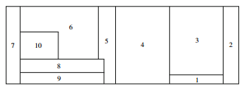
شکل1 چیدمان طرح فعلی برای فرآیند بسته بندی lC
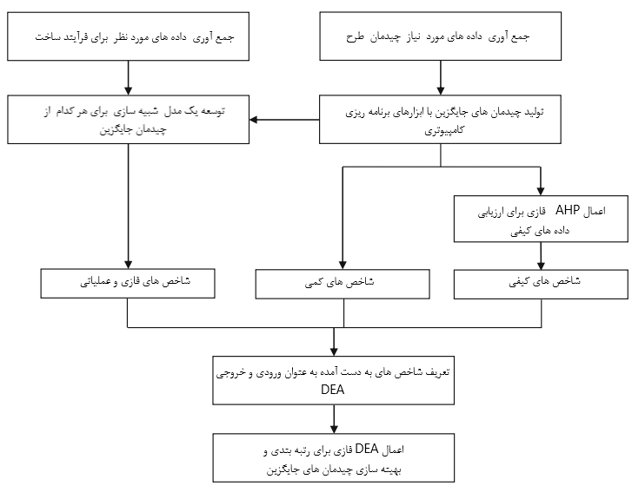
شکل 2 ) نمای شماتیک از روش یکپارچه فازی DEA-AHP شبیه سازی فازی
مرحله 3 : داده های مورد نیاز برای فرآیند تولید مانند زمان پردازش و زمان مورد نیاز برای رفتن بین دستگاه های متوالی را جمع آوری می کنیم که می توان آن را از طریق نظر متخصص و سوابق برنامه ریزی تولید کارخانه با استفاده از آمار و احتمال فازی بدست آورد.
مرحله 4:شبکه فازی شبیه سازی برای هر کدام از این مدل های چیدمان جایگزین را توسعه می دهیم با استفاده از اطلاعات اضافی مانند زمان کار ماشین آلات، که می توان آن را از طریق نظر متخصص و سوابق برنامه ریزی تولید کارخانه با استفاده از آمار و احتمال فازی بدست آورد.
مرحله 5:تجزیه و تحلیل و بازیابی سه شاخص از شبیه سازی فازی که برای تجزیه و تحلیل های فازی DEA برای بعد می توان مورد استفاده قرار داد.
مرحله6: AHP را برای ارزیابی عملکرد شاخص های کمی که شامل انعطاف پذیری،قابلیت دسترسی و قابلیت نگهداری است مورد ارزیابی قرار می دهیم.
مرحله 7: شاخص های وابسته به چیدمان را ترکیب می کنیم (فاصله،مجاورت و نسبت شکل)،شاخص های کیفی (انعطاف پذیری، قابلیت دسترسی و قابلیت نگهداری)، و شاخص های عملیاتی(میانگین زمان انتظار، میانگین استفاده از دستگاه،و میانگین زمان سپری شده در سیستم) به مدل DEA فازی را برای رده بندی چیدمان های جایگزین تولید شده و شناسایی جایگزین مطلوب در بین آنها است.شاخص های عملیاتی فازی،نسبت شکل، و فاصله به عنوان ورودی در نظر گرفته می شوند، در حالیکه شاخص های کیفی و مجاورت به عنوان خروجی های مدل های فازی DEA در نظر گرفته می شوند.
مرحله 8:رده بندی DEA فازی را با مطالعات قبلی مقایسه می کنیم تا ببینیم آیا هیچ گونه تفاوت معناداری بین نتایج وجود دارد.

4. آزمایش ها : پیاده سازی روش
4.1 جمع آوری داده برای FSFLD
جمع آوری داده ها باید شامل ویژگی های محصولات،مقادیر،مسیریابی،پشتیبانی،و زمان به عنوان ملاحظاتی برای اطمینان از اعتبار داده های ورودی در مرحله طراحی استفاده شود.خروجی این مرحله برای تولید چیدمان های جایگزین متفاوتی مورد استفاده قرار می گیرد. جدول 1 اندازه تسهیلات این ده مرحله را نمایش می دهد.همچنین عرض و طول در دسترس برای کارخانه 99.25 و 27 متر در نظر گرفته شده است.
همانطورکه اشاره شد، شاخص های عملیاتی به عنوان میانگین زمان انتظار در صف،میانگین زمان استفاده از ماشین آلات،و میانگین زمان حضور در سیستم شناخته می شوند. آنها به عنوان خروجی از طریق مدل های شبیه سازی فازی مورد بازیافت قرار می گیرند.

جدول 1 ) اندازه تسهیلات (مراحل)
اندازه (m²) | نام | شماره
89. 21 | جداسازی قرص سیلیسیم | 1
181 . 51 | باند دای | 2
577 . 38 | سیم دای | 3
599 . 57 | قالب ریزی | 4
183 . 71 | آشغال زدایی/پیرایش و درمیان | 5
500 . 13 | الکترود فلش/آبکاری لحیم کاری | 6
199 . 94 | علامت گذاری | 7
186 . 40 | شکل دادن و سینگولیشن | 8
110 . 78 | هدایت اسکن/ بازرسی | 9
51 . 09 | بسته بندی | 10

علاوه بر این، برای به حداقل رساندن میانگین زمان حضور در سیستم لازم است که تولید مقداری بیشتری از محصولات در داخل بازه زمانی داده شده تضمین شود.علاوه بر آن، شاخص های کیفی مورد سنجش و بازیابی از AHP قرار گرفته اند. به همین علت، شاخص های عملکردی کیفی و کمی را می توان به شکل زیر تعریف کرد:
• شاخص های وابسته به چیدمان:
-فاصله جریان:مجموع حجم محصولات در جریان و فاصله خطی مستقیم بین مرکز ثقل دو تسهیلات.
-نمره مجاورت: مجموع تمامی روابط مثبت بین بخش های مجاور هم.
-نسبت شکل: حداکثر نسبت عمق به عرض و عرض به عمق از کوچکترین مستطیلی که می تواند توسط امکانات آن را احاطه کرد.
• شاخص های کیفی:
-انعطاف پذیری: قابلیت انجام وظایف مختلفی تحت شرایط عملیاتی مختلف و کافی برای گسترش آن در آینده است.
قابلیت در دسترس بودن: سهولت رسیدگی به مواد و انتقال اپراتور بین تسهیلات می باشد
تعمیر و نگهداری: فضای مورد نیاز برای عملیات نگهداری و ابزارهای حرکتی است.
4.2 تولید چیدمان های جایگزین
یک نرم افزار برنامه ریزی چیدمان به کمک کامپیوتر (مانند Spiral ) برالی بررسی تاثیر تعداد بسیار بالایی از طرح های جانشین و در جهت اطمینان از کیفیت راه حل مورد استفاده قرار می گیرد.ورودی های Spiral در این مشکل از-به ماتریس بدست آمده از جریان مسیریابی و اندازه تسهیلات می باشد.Spiral به تولید چیدمانی جایگزینی بر اساس روش تعبیه شده می باشد و سپس بر اساس تبادلات سه طرفه داخلی در هر جفت هوشمند اقدام به بهبود آن روش می کند و سپس به تولید تعداد زیادی از جایگزین های رتبه بندی شده بر اساس فاصله جریان و به ترتیب صعودی می کند، و سپس جایگزین های ترجیح داده شده انتخاب می شود [23,44].

4.3 تجزیه و تحلیل چند ویژگی
نقش AHP در رویکرد یکپارچه ارائه شده شناسایی اهمیت شاخص های کیفی می باشد.AHP نمی تواند از عهده مقادیر غیر قطعی بر بیاید و عدم قطعیت تصمیم گیرنده سبب نیاز به تعداد دقیق می شود [18].AHP فازی (FAHP) قادر به تحمل ابهام یا عدم قطعیت مرتبط با ابهام و گنگی است، که از رایج ترین خصوصیت در بسیاری از مسائل تصمیم گیری است.از لحاظ فنی، FAHP یک روش چند معیاره برای تصمیم گیری است (MCDM) که به تصمیم گیرندگان اجازه می دهد تا یک مشکل پیچیده را در یک ساختار سلسله مراتبی مدل سازی کنند که متشکل از هدف،اهداف(معیارها)،اهداف فرعی، و جایگزین ها می باشد [38].این فرآیند از گرینه های مختلفی در تصمیم گیری برخوردار است و امکان تجزیه و تحلیل معیارهای حساسیت را نیز برای ما فراهم می کند. تصمیم گیرنده باید وزن تمامی معیارها را به منظور انجام مقایسه دو به دو بین آنها انجام دهد.روند اصلی AHP به شرح زیر می باشد [16]:
1. تعیین اهداف و صفات ارزیابی.
2. توسعه یک سطحی از ساختار سلسله مراتبی با اهداف،همکشی،معیارها، و جایگزین ها است.
3. یافتن اهمیت ویژگی های مختلف با توجه به اهداف اعداد فازی که می تواند برای نقشه برداری اعمال داوری نا مشخص مورد استفاده قرار بگیرد.اعداد فازی مثلثی که یک کلاس ویژه ای از اعداد فازی می باشند مورد استفاده قرار گرفته است.عضویت فازی به وسیله سه عدد ماندد خوشبینانه ترین،بدبینانه ترین،و میانگین مقادیر تعریف شده است[46].

4. 4 جمع آوری داده برای فرآیند های تولید
برای نشان دادن بهره وری روش ارائه شده در ارزیابی چیدمان های جایگزین تولید شده از دیدگاه عملیاتی،مجموعه ای از داده های عملیاتی از مطالعه آزاده و همکارانش[5] می باشد که بر روی بسته بندی Ic ها اعمال شده است.داده های مورد نیاز برای مدل سازی فرآیند بسته بندی IC در جدول 2 نمایش داده شده است.تاریخچه داده های تولید شده از سیستم کنترل جریان مغازه جمع آوری شده است.زمان راه اندازی،میانگین زمان بین خرابی (MTBF) ، و میانگین زمان تعمیر (MTTR) جزء داده های تصادفی هستند که به وسیله منحنی تجاری اتصالات نرم افزار تحت تجزیه و تحلیل قرار می گیرد، که آن را کارشناسی مناسب می دانیم.توزیع نتایج برای هر نوع از ماشین ها به وسیله مجذور کای و کولموگروف امسینوف از لحاظ میزان متناسب بودن تحت آزمون قرار می گیرد.در زمینه زمان پردازش نه داده های تاریخی و نه مطالعات قوی صورت گرفته است.
علاوه بر این؛ نظر متخصصان معمولا با توجه به زمان پردازش است.به همین علت ، نظریه فازی برای این مثال قابل استفاده است.اعداد فازی مثلثی شکل با اختلاف α برش برای ایجاد فاصله مطمئنی مورد استفاده قرار گرفته است.دلیل آن هم عدم وجود اطلاعات مناسب به صورت مستندی یا داده های کمی است.بنابراین،تمامی زمان های پردازش به طور غیر قطعی در جدول 3 و 4 نشان داده شده است.اعداد فازی مثلثی مورد محاسبه قرار گرفته است و برای α=0. 001,0. 01 ,0. 2 ,0. 4, 0. 6 , 0. 8 مدل شده است، اما فقط نتایج حاصل شده برای α=0. 001 در جدول 3 و 4 نمایش داده شده است.زمان پردازش برای مراحل در جدول 3 بستگی به نوع ماده دارد، و ربطی به اندازه محصول ندارد،در حالیکه زمان پردازش برای مراحل در جدول 4 نشان داده شده است و مستقل از نوع محصول است.نماد گذاری که برای اندازه محصولات و نوع ماده مورد استفاده قرار گرفته است بر اساس شرکتی است که مورد مطالعات ما قرار گرفته بوده است.24 مدل از محصولات به عنوان ترکیبی از شش نوع ماده و در چهار اندازه محصول وجود دارد.
نمونه ای از متلب برای تولید یک توزیع نمایی با پارامتر λ=1 در ضمیمه 1 نشان داده شده است.از مقادیر خوش بینانه و بد بینانه ( بر اساس نظر متخصصین) برای ایجاد فواصل قابل اعتماد استفاده شده است.
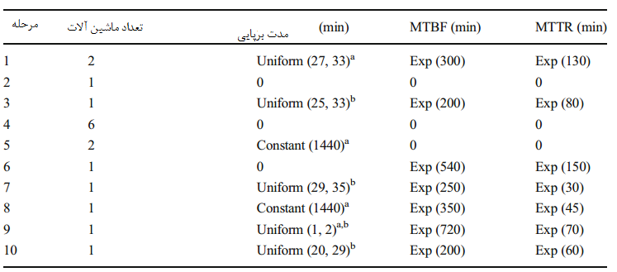
جدول2) مدت برپایی ، MTBF و MTTR برای ماشین آلات
a : چیدمان مورد نیاز برای تغییر مواد b : چیدمان مورد نیاز برای تغییر اندازه
فاصله بین هر دو مرحله متوالی توسط یک ابزار برنامه ریزی چیدمان به وسیله کامپیوتر برای تمامی 18 چیدمان جایگزین مورد محاسبه قرار می گیرد.اینگونه فرض شده است که جریان کار-در-فرآیند (WIP) بین مراحل متوالی در حدود 0.5 متر/ دقیقه سرعت دارد ( با در نظر گیری تمامی زمان های تلف شده).به همین دلیل، زمانی که برای انتقال WIP بین هر دو مرحله متوالی است را می توان به کمک تقسیم فاصله به سرعت جریان همانطور که در جدول 5 نشان داده شده است مورد محاسبه قرار داد.

4.5 مدل سازی شبکه شبیه سازی
شش مدل از محصولات و ده منبع به عنوان سرور و موجودیت در این مدل در نظر گرفته شده است.هر کدام از این انواع محصولات دارای دو ویژگی مشخص کننده برای نوع و زمان می باشد و از یک گره ایجاد کننده سر چشمه گرفته شده اند،و همچنین نوع و زمان شروع آن تویط یک گره تخصیصی پس از گره ایجاد کننده تعیین مکان می شود.
اینگونه فرض شده است که تمامی انواع محصولات دارای درصد برابری از تفاضای کلی هستند.به همین علت،شبکه شبیه سازی به وسیله 50 مورد از موجودیت ها برای هر کدام از محصولات مدل سازی شده است.یک محصول(موجودیت)به شبکه اصلی ارسال می شود.اگر ماشینی اختصاصی برای فرآیند این محصول در دسترس باشد،پس آن محصول را به آن ماشین در طی زمان فرآیند تخصیص می دهیم.در غیر این صورت،این مواد باید در فایل تعداد مراحل منتظر بماند.این فرآیند می تواند با ده گره در انتظار انجام شود.زمان پردازش برای هر کدام از این محصولات در ماشین به ازای هر مرحله در طول فعالیت تعریف شده است.پس از اینکه هر 200 موجودیت وارد گره خاتمه شدند،شبیه سازی کامل شده است.
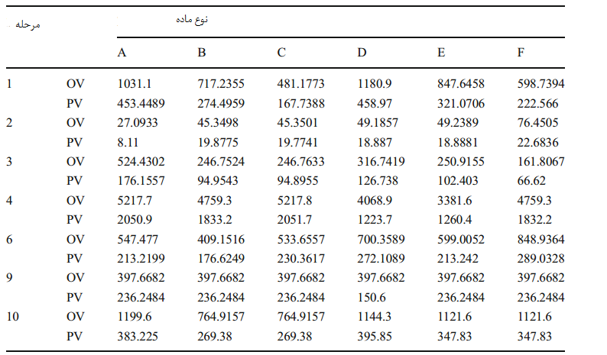
جدول 3 ) نوع ماده که بستگی به داده زمان پردازش فازی (دقیقه) با α=0.001 دارد.
PV مقدار بدبینانه، OV مقدار خوش بینانه
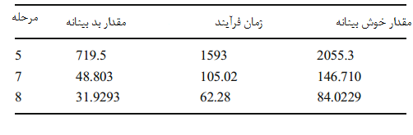
جدول 4 ) داده زمانی فرآیند فازی تنها (دقیقه) با α=0 . 001
شاخص های عملیاتی فازی عبارتند از میانگین زمان انتظار در صف،میانگین زمان استفاده از ماشین در هر مرحله، و میانگین زمان حضور در سیستم.شبیه سازی فازی با در نظر گیری مقادیر خوش بینانه و بد بینانه به علاوه نقاط مرکزی برای نه شاخص دیگر انجام می شود.سه مورد کیفی، سه چیدمان وابسته ، و سه شاخص عملیاتی در اینجا وجود دارد (که از مدل شبیه سازی فازی بدست آمده است).همانطور که اعلام شده بود، 18 چیدمان جایگزین وجود دارد.این بدان معنی است که شبیه سازی فازی 18 بار برای هر کدام از این حالت ها اجرا شده است (خوش بینانه،مرکزی و بدبینانه)، که در نهایت 54 بار اجرا برای هر کدام از این برش های α می شود.خواننده باید توجه داشته باشد که شبیه سازی فازی ده بار تکرار شده است، و میانگین ده بار برای هر کدام از این مدل DEA فازی به اجرا در آمده است. شکل فازی مثلثی برای کاهش خطای نسبی در مقایسه با سایر مدل ها استفاده شده است.برای جزئیات شبیه سازی فازی، خوانندگان می توانند به کار بالکی[11] مراجعه کنند.

4.6 کابرد مدل DEA فازی
ما علاقه مند به تحقیق برای بررسی کارآیی چیدمان های مختلف بودیم.داده فازی به عنوان ورودی به مدل فازی DEA بوده است و برای بدست آوردن نتایج رتبه بندی مورد استفاده قرار گرفته است.در بسیار از موارد تصمیم گیری های عمومی،تصمیمات بر اساس مقادیر همزمان و داده های کیفی است.DEA فازی به نظر می رسد برای حل مشکلات مرتبط با عدم قطعیت همراه با مجموعه های داده کیفی مورد استفاده قرار بگیرد.دلیل آن هم این است که اکثر شاخص هایی که برای چیدمان های جانشین مطرح می شوند به وسیله ماهیت عدم قطعیت تحت قضاوت قرار می گیرد.ساعتی و همکاران (2002) یک روش جدید برای رتبه بندی کارآیی واحد ها بر اساس مدل CCR ارائه داده است.این مورد با اضافه کردن محدودیتی به شکل1 t_{j}=1 $\sum_{j}^{n}{=}$ به مدل CCR بدست آمده است و نتایج برای مدلBBC بدست آمده است.مدل فازی BCC برای رتبه بندی چیدمان های جایگزین به شکل زیر می باشد:
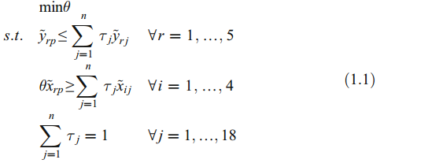
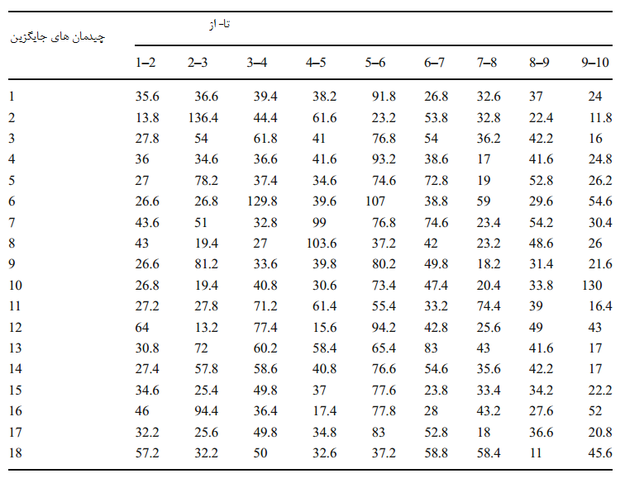
جدول 5 زمان انتقال مواد بین مراحل برای چیدمان های جایگزین بر حسب دقیقه
در مدل بالا، شاخص های i،r و j نشان دهنده ،ورودی،خروجی، و چیدمان های جایگزین می باشد.شاخص های ورودی فازی عبارتند از میانگین مدت زمان انتظار در صف،میانگین استفاده از ماشین آلات در هر مرحله،میانگین مدت زمان حضور در سیستم،نسبت شکل و فاصله می باشد.شاخص های خروجی فازی سه شاخص کیفی هستند (دسترس پذیری،انعطاف پذیری و نگهداری) و نزدیکی می باشد. زیرا ورودی ها باید کاهش یابند،در حالیکه خروجی ها باید در مسائل مرتبط با بهینه سازی افزایش پیدا کنند.$\tilde{x}$ _{i j و} $\tilde{y}$_{ij}بیانگر متغیرهای وردی و خروجی از FDEA می باشند که اعداد فازی مثلثی شکلی می باشند که پیش از این در مورد آن صحبت کردیم، و $\tilde{x}$_{ip} و $\tilde{y}$_{rp} مقادیر خوش بینانه برای متغیر های ورودی $\tilde{x}$ _{i j} و مقادیر بدبینانه برای متغیرهای خروجی $\tilde{y}$_{ij} می باشد.جایگزینی مقادیر فازی $\tilde{x}$ _{ij و} $\tilde{y}$_{ij} با
$\tilde{x}$ _{ij}=(X^{p}_{ij,}X^{m}_{ij},Xº_{ij}) و $\tilde{y}$_{ij}=(y^{p}_{ij},y^{m}_{ij},yº_{ij}) می باشد. و با استفاده از روش برشهای α مدل (1و1) را می توان به شکل زیر نشان داد:
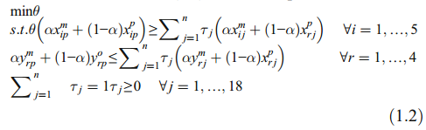
در مدل (1 .2) ، α یک پارامتری متعلق به بازه [01] می باشد.مدل (1. 2) یک مدل برنامه ریزی پارامتری خطی می باشد که می توان برای بدست آوردن راه حل بهینه برای هر مقدار از داده α مورد استفاده قرار بگیرد (ساعتی و همکاران سال 2002).از آنجایی که هدف از این مطالعه بررسی بهره وری چیدمان بر اساس شاخص های خروجی می باشد، مدل BCC خروجی گرا مورد استفاده قرار می گیرد، و میزان کار آیی و رتبه بندی هر کدام از این چیدمان ها بر اساس مدل (1 . 2) برای مقادیر متفاوتی از α تعیین می شود.همچنین، از آنجایی که α نشان دهنده مقادیر مشحص شده از شاهص ها می باشد، هر چقدر که α به صفر نزدیک تر می شود، اطمینان از شاخص های داده شده پایین تر می شود، و سیستم مبهم تر می شود.در مقابل هر چقدر که α به 1 نزدیک تر شود،اطمینان از شاخص های داده شده افزایش یافته و سیستم فازی به سیستم مطمئن تری تبدیل می شود [4].

5. نتایج محاسباتی
در این مقاله ، یک روش شبیه سازی DEA یکپارچه کامپیوتری برای مواجه با مشکلات FSFLD در فرآیند بسته بندی IC مطرح شده است. همانطور که اشاره شد، ینگ و کو [44] و آزاده و ایزدبخش [2] 3 شاخص کیفی و سه شاخص کمی را برای محاسبه قابلیت اجرایی چیدمان های جایگزین که به وسیله یک ابزار برنامه ریزی طرح به کمک کامپیوتر صورت گرفته است را انجام دادند. در نتیجه،18 چیدمان جایگزین تولید شده است. اندازه گیری کمی برای این چیدمان های جایگزین
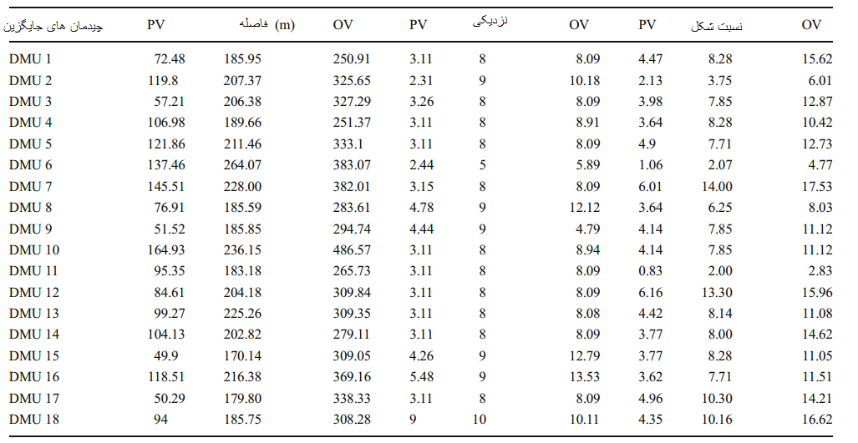
PV مقدار بدبینانه، OV مقدار خوش بینانه
جدول6) شاخص های فازی کمی
به اعداد مثلثی که در جدول 6 نشان داده شده است تبدیل می شود که در آن مقادیر نامعلومی از فاصله و نسبت شکل با توجه به معیارهای بزرگتر-بهتر برای چیدمان های جایگزین است.در نقطه ای که انتظار نمی رود یک نقطه به طور دقیق معادل با یک پارامتری مانند θ است،یک (1 - β) دارای فاصله اطمینان 100% که اغلب برای θ تعریف می شود، که β نشان دهنده سطح قابلیت اطمینان است.X را به عنوان یک متغیر تصادفی با تابع تجمع احتمالی از f(x,θ) برای پارامتر θ است.فرض کنید که θ به صورت ناشناخته از یک نمونه تصادفی به شکل(X1,…,Xn) تخمین زده شده باشد.Y=u(X1,…,Xn) یک آماری برای برآورد θ است.مقادیر داده شده برای این متغیرهای تصادفی X_{i}≤x_{i} و 1≤i≤n ،یک نقطه تخمین زده شده به شکل θ*=y=u(x1,…,xn) و از θ بدست آمده است.انتظار نمی رود که این نقطه تخمین زده شده است برابر با θ است.بنابراین، یک (1 - β) دارای بازه اطمینان 100% است که برای θ مورد محاسبه قرار می گیرد. (1 - β) دارای بازه اطمینان 100% می تواند برای تمامی≤ β ≤1 0 . 001 تولید شده باشد.این بازه اطمینان [θ 1(β), θ 2(β)] برای ≤ β ≤1 0 . 001 می باشد.همچنین،بازه اطمینان برای β=1 به شکل
[θ*1, θ*2] نمایش داده می شود.به همین ترتیب قرار دادن این بازه های اطمینان به شکل یکی بالای دیگری سبب شکل گیری تولید یک سری عدد مثلثی شکل فازی q که در آن αکاهش در بازه قابل اطمینان هستند.در نتیجه،
θ[α]=[ θ1(α), θ2(α)] برای تمامی ≤ α ≤1 0 . 001 است.نتایج بدست آمده برای αکاهش0. 4,0. 6,0. 8 , 1
0. 001,0 . 2, باشد. اما تنها نتایج حاصل از α=0 . 001 برای سادگی نشان داده شده است.علاوه بر این، با توجه به ابهام شدیدی که در فرآیند تولید وجود داشته است، نتایج برای α=0 . 001 قابل اعتماد تر از سایر α کاهش ها است.علاوه بر این،کارشناسان 99.9 % عدم قطعیت را برای چیدمان سیستم ها با توجه به ابهام شدیدی که در فعالیت های مختلف وجود دارد مورد شناسایی قرار داده اند.

5.1 نتایج AHP فازی
جدول 7 نمرات نهایی وزن هر کدام از این شاخص های کیفی را توسط اعداد فازی مثلثی نشان می دهد. پس از تعیین وزن شاخص با استفاده از AHP ، نمره نهایی امتیاز را می توان به وسیله ضرب وزن در نمرات امتیاز آن بدست آورد.به همین علت، شاخص ها به اشکال کمی تبدیل خواهند شد.توجه داشته باشید که وزن نهایی هر کدام از شاخص ها بین صفر و یک قرار می گیرد و مجموع تمامی نمرات کسب شده برابر با یک می باشد.نرخ ثبات (CR) به منظور جلوگیری از مقایسه احتمالی بین جفت دسته ها و اطمینان از مناسب بودن نوع مقایسه مورد استفاده قرار می گیرد.مقایدر CR بدست آمده برای حالت مرکزی انعطاف پذیری،در دسترس بودن، و نگهداری به ترتیب 0 . 097 ، 0. 088 ، 0 . 098 شده است. از آنجایی که CR بدست آمده کوچکتر از مقدار بحرانی 0 . 1 می باشد، می توان نتیجه گرفت که هیچ گونه سازگاری وجود ندارد.
5.2 نتایج شبیه سازی فازی
داده های عملیاتی فازی برای فرآیند بسته بندی IC در جداول 2 و 3 و 4 ارائه شده است که مربوط به شش ماده و ده منبع می باشد که برای آزمون مدل مورد استفاده قرار می گیرند.اولویت ماشین آلات و زمان پردازش برای هر مرحله مورد مدل سازی و تجزیه و تحلیل توسط شبیه سازی قرار گرفته است.ورود داده برای هر حالت (بدبینانه، مرکز، و خوش بینانه) است و توسط حالتهای کنترلی مناسبی انجام می شود. با تجزیه و تحیلی خروجی های شبیه سازی فازی،توالی محصول در هر ماشین تعیین خواهد شد.حالت کنترلی برای برابر سازی متغیر ها در شبکه ویژوال اسلم مورد استفاده قرار می گیرد. علاوه بر آن، بیان آرایه ای سبب ایجاد یک جدول با هفت ردیف می شود.اطلاعات مورد نیاز برای کالا بستگی به نوع زمان فرآیند و توالی مراحل دارد تا از جدول خوانده شود.زمان پردازش محصولات در مراحل نیز به وسیله بیان آرایه ای صورت می گیرد.شماره ستون نیز همان شماره محصول می باشد.
پس از تعریف نوع بیان کنترل، شبیه سازی مدل آماده اجرا خواهد بود. شبکه شبیه سازی بر اساس فاصله جریان بین دو مرحله متوالی است و به وسیله ابزار برنامه ریزی چیدمان برای تمامی 18 چیدمان جایگزین بدست آمده است.خروجی های شبیه سازی نشان دهنده اطلاعات داده شده با توجه به گره مدل، مانند میانگین زمان انتظار در صف،میانگین زمان استفاده از منابع برای هر ماشین،و میانگین زمان حضور در سیستم است.جدول 8 و 9 و 10 بیانگر میانگین زمان انتظار در صف،میانگین زمان استفاده از ماشین و میانگین زمان حضور در سیستم برای هر 18 چیدمان جایگزین است.

5.3 نتایج DEA فازی
مدل FDEA که در بخش قبلی مورد بحث قرار گرفت برای ارزیابی بهره وری هر کدام از این چیدمان های جانشین و بیهنه سازی مشکل FSFLD با ورودی ها و خروجی های مبهم مورد استفاده قرار گرفته است.همانطور که اشاره شد، 18 چیدمان جایگزین و 9 شاخص عملکرد شامل فاصله، نزدیکی،نسبت شکل،انعطاف پذیری، در دسترس بودن، نگهداری، میانگین زمان انتظار ، میانگین بهره برداری از ماشین آلات، و میانگین زمان حضور در سیستم به وسیله مدل فازی DEA مورد تجزیه و تحلیل قرار گرفته است.مدل FDEA یک رده بندی کامل بر روی 18 DMU انجام داده است. به همین علت،چیدمان جایگزین بهینه بدست می آید. علاوه بر آن،مدل BBC خروجی گرا (1 . 2) مورد استفاده قرار گرفته است، و بهره وری و رتبه هر کدام از این چیدمان ها بر اساس برنامه ریاضی بیان شده در متن صورت گرفته است.
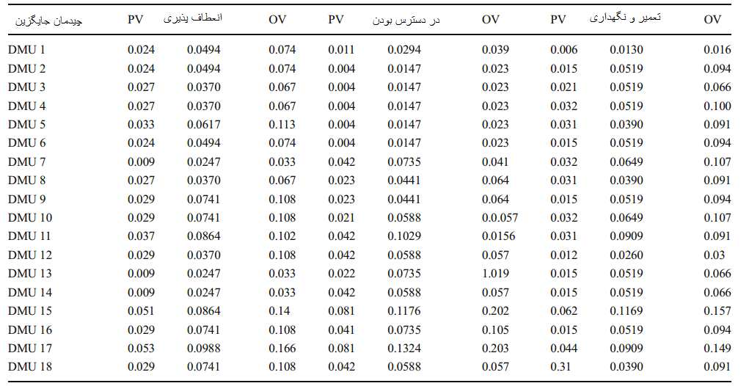
PV مقدار بدبینانه، OV مقدار خوش بینانه
جدول 7 شاخص های کیفی
همانطور که پیش از این اشاره شد، در این مطالعه، کارشناسان 9 . 99 % سطح عدم قطعیت را برای سیستم های چیدمانی با توجه به ابهام شدید که در بین فعالیت های مختلف وجود دارد را شناسایی کرده اند.به همین علت ،
α=0. 001 برای تجزیه و تحلیل FDEA مورد استفاده واقع شده است.نتایج FDEA برای α=0. 001 با استفاده از AutoAssess ( جدول 11 ) مورد محاسبه قرار گرفته است. علاوه بر آن، نتایج α کاهش در جدول 12 نشان داده شده است. این جدول نشان دهنده α کاهش یا سطوح مختلفی از عدم قطعیت که نتیجه آن در فرآیندهای تصمیم گیری است که برای مشکلات چیدمان مورد استفاده قرار می گیرد.
نتایج FDEA با مطالعات قبلی مقایسه شده است و در جدول 11 نشان داده شده است.اینگونه مشاهده شده است که به وسیله شرکت دادن شاخص های فازی و غیر قطعی در داخل مسائل FDFLD ، رتبه بندی نتایج به طرز چشمگیری تغییر یافته است.برای مثال، چیدمان جایگزین 14 به عنوان موثرترین چیدمان برای روش یکپارچه ارائه شده است، در حالیکه رده بندی بدست آمده به وسیله شبیه سازی DEA-AHP ، AHP-DEA ، AHP-PCA ، و روش NT ، 13 ، 10،10 و 11 بوده است.از سویی دیگر ، چیدمان جایگزین 15 که بهترین رتبه را در بین تمامی جایگزین ها با استفاده از روش های AHP ، AHP-DEA ، AHP-PCA ، و روش NT داشت به عنوان پنجمین جایگزین به وسیله روش یکپارچه ارائه شده قرار داده شده است.اینگونه نتیجه گیری می شود که تفاوت های موجود بین نتایج روش یکپارچه فازی DEA-AHP شبیه سازی فازی با مطالعات قبلی با توجه به جامع بودن دیدگاه مدل فازی در مسائل FSFLD می باشد. نتایج رده بندی نشان دهنده شاخص های کیفی فازی ( مدت زمان انتظار در صف
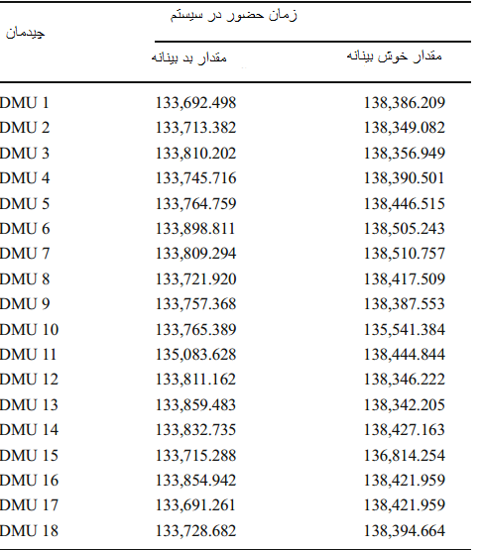
جدول 8 نتایج شبیه سازی فازی برای میانگین زمان حضور در سیستم برای مقدار α=0. 001
PV مقدار بدبینانه، OV مقدار خوش بینانه
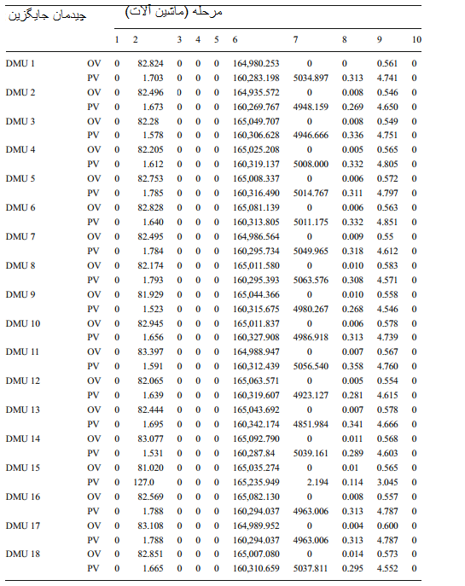
جدول9 نتایج شبیه سازی فازی برای میانگین زمان انتظار در صف (دقیقه) با α=0. 001
صف، استفاده از ماشین آلات و زمان فازی در سیستم)،شاخص های وابسته به چیدمان که مبهم هستند (فاصله،نزدیکی،و نسبت شکل)، و شاخص های کیفی فازی (انعطاف پذیری،نگهداری و تعمیرات و در دسترس بودن) بینش جامع تری را نسبت به فرآیند تصمیم گیری در مشکلات FSFLD به همراه ورودی ها و خروجی های مبهم را فراهم می کند.علاوه بر این، باید توجه شود که انجام رتبه بندی دقیق در میان تمامی چیدمان های جایگزین می تواند به سیاست گذاران و مدیران ارشد برای درک دقیق و سبب بهبود سیستم های موجود با توجه به عملکرد چیدمان تسهیلات شود.

6. نتیجه گیری
معمولا داده های از دست رفته،داده های ناقص،یا کمبود داده با توجه به مشکلات چیدمان وجود دارد.این بدان معنی است که داده را نمی توان جمع آوری و تجزیه و تحلیل کرد به وسیله مدل های قطعی یا تصادفی، و روش های جدیدی برای مقابله با این گونه از مشکلات مورد نیاز است.این خلاء سبب انگیزه نویسندگان برای توسعه یک روش منحصر به فرد برای رسیدگی به این خلاء در مشکلات FSFLD بوده است.این مطالعه یک روش منحصر به فرد بر اساس شبیه سازی فازی ارائه کرده است،DEA فازی ، و AHP فازی برای مقابله با مشکلات FSFLD با داده های مبهم در داخل سیستم های تولید است.علاوه بر آن، این مطالعه شاخص های عملیاتی،کیفی و شاخص های وابسته را در نظر گرفته است (فاصله،نزدیکی، و نسبت شکل)که برای ارزیابی چیدمان های جانشین تولید شده مورد استفاده قرار می گیرد.AHP فازی برای سنجش وزن شاخص های کیفی فازی مورد استفاده قرار می گیرد (نگهداری و تعمیرات، در دسترس بودن، و انعطاف پذیری). یک روش شبیه سازی فازی یکپارچه برای مدل سازی فرآیند بسته بندی IC با توجه به داده های عملیاتی مورد استفاده قرار گرفته است ( میانگین زمان انتظار در صف،میانگین زمان حضور در سیستم، و میانگین استفاده از ماشین آلات)
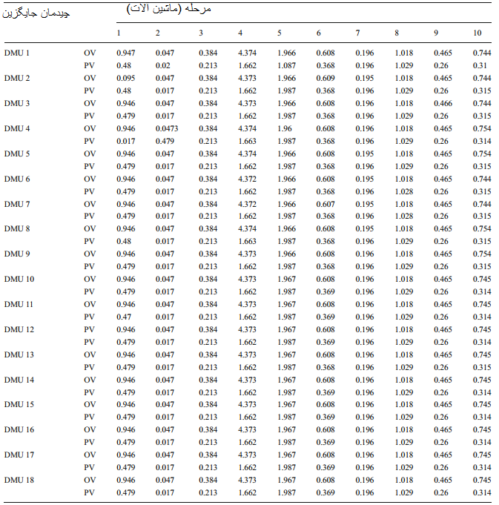
جدول 10 نتایج شبیه سازی فازی برای میانگین استفاده از ماشین آلات با مقدار α=0. 001
PV مقدار بدبینانه، OV مقدار خوش بینانه

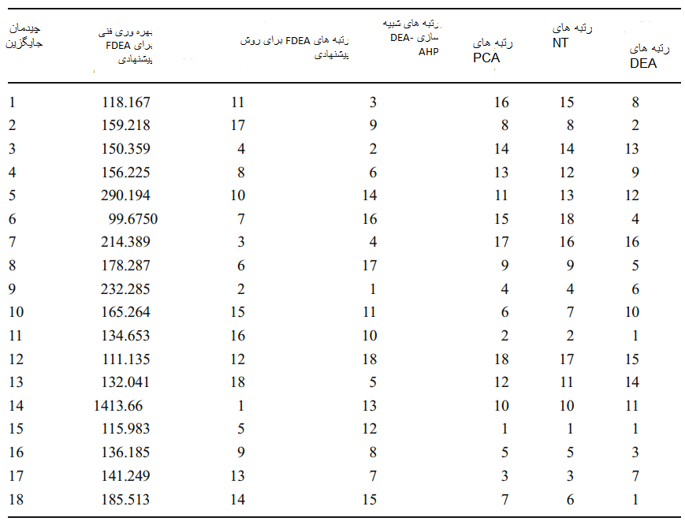
جدول 11 رتبه بندی چیدمان های جایگزین به وسیله روش یکپارچه ارائه شده و مطالعات اخیر
در نهایت مدل BBC خروجی گرا DEA فازی برای یافتن طرح چیدمان بهینه مورد استفاده قرار گرفته است. در DEA پیشنهادی ، هر کدام از چیدمان های جایگزین به عنوان یک DMU در نظر گرفته شده اند.نتایج نشان می دهند که روش یکپارچه شده ارائه شده یک روش موثر برای حل مشکلات FSFLD با ابهام و عدم قطعیت به وسیله یک مجموعه از عملیات فازی،کیفی،و شاخص های وابسته است.علاوه بر این،یک روش یکپارچه در این مطالعه برای رتبه بندی دقیق بازده، که در مطالعات قبلی ناقص بوده است همچنین یک چیدمان کارخانه ای جایگزینی نه چندان دقیق ارائه شده است.برتری و اثر بخشی روش ارائه شده از لحاظ کیفی با شبیه سازی DEA ، AHP-DEA ، AHP-PCA و NT در طی یک مورد مطالعاتی مورد مقایسه قرار گرفته است.روش ارائه شده می تواند به سیسات گذاران و مدیران ارشد کمک کند تا درک کامل تری از جنبه های چیدمان جایگزین با توجه به ویژگی های عملیاتی فرآیند های تولید داشته باشد.اگر چه روش پیشنهادی ممکن است نسبتا وقت گیر باشد، اما با توجه به مزایای زیاد آن می تواند در دنیای واقعی نیز مورد استفاده قرار بگیرد.علاوه بر این،مزایای بهینه سازی طراحی چیدمان تسهیلات سبب توجیه وقت و کاری می شود که برای پیاده سازی روش پیشنهادی لازم است.
یک روش شبیه سازی فازی یکپارچه DEA فازی AHPنیز با برخی از روش ها و مطالعات مرتبط در این مقاله مورد مقایسه واقع شده است.ویژگی های آن در مقایسه با مدل های قبلی نشان دهده مزایای بیشتر آن نسبت به مدل های قبلی می باشد (جدول 13).این روش قادر است که با شاخص های عملیاتی مانند وابستگی فازی و شاخص های کیفی نیز مقابله کند.همچنین قادر به مقابله با مشکلات چیدمان در سیستم های تولید با توجه به استفاده از شبیه سازی رویداد های گسسته است.
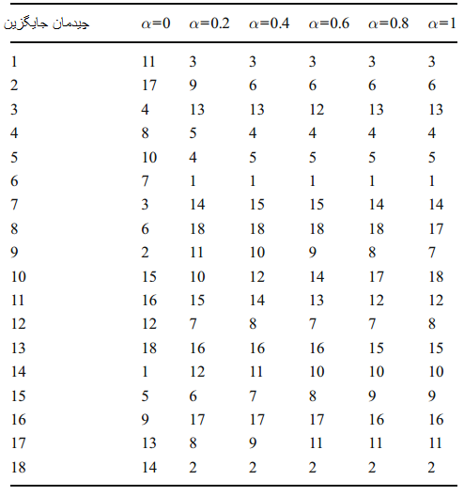
جدول 12 رتبه های FDEA به وسیله α کاهش های مختلف
همچنین، قابلیت بیهنه سازی مشکلات چیدمان را با توجه به استفاده از DEA فازی دارد که قادر به پیدا کردن راه حل بهینه چیدمان از طریق رتبه بندی DMU ها دارد (مانند چیدمان های جایگزین) که بر اساس ورودی ها و خروجی های مختلف است. علاوه بر آن، یک رویدکرد قوی و جامع را برای حل مشکلات FSFLD در دنیای واقعی برای ما فراهم می کند.
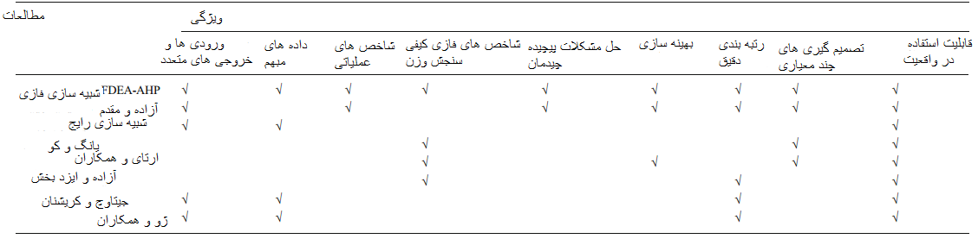
جدول 13 ویزگی های روش شبیه سازی فازی یکپارچه DEA فازی AHP

تشکر و قدردانی
نویسندگان از نظرات و پیشنهادات خوانندگان محترم تشکر دارند.نظرات و پیشنهادات ارزشمند سبب بهبود قدرت و اهمیت مقاله ما می شود.این مقاله توسط بنیاد علوم ملی ایران حمایت مالی شده است.نویسندگان از این حمایت مالی متشکر هستند.این مطالعه همچنین توسط کمک های مالی دانشگاه تهران نیز پشتیبانی شده است. نویسندگان از دانشکده مهندسی دانشگاه تهران نیز بایت حمایت های ارائه شده سپاس گزار هستند

ضمیمه
نمونه ای از کد متلب تولید شده برای توزیع نمایی با پارامتر λ=1 در زیر آمده است:

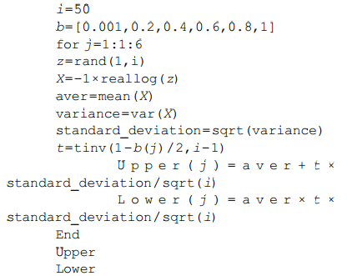
منابع
